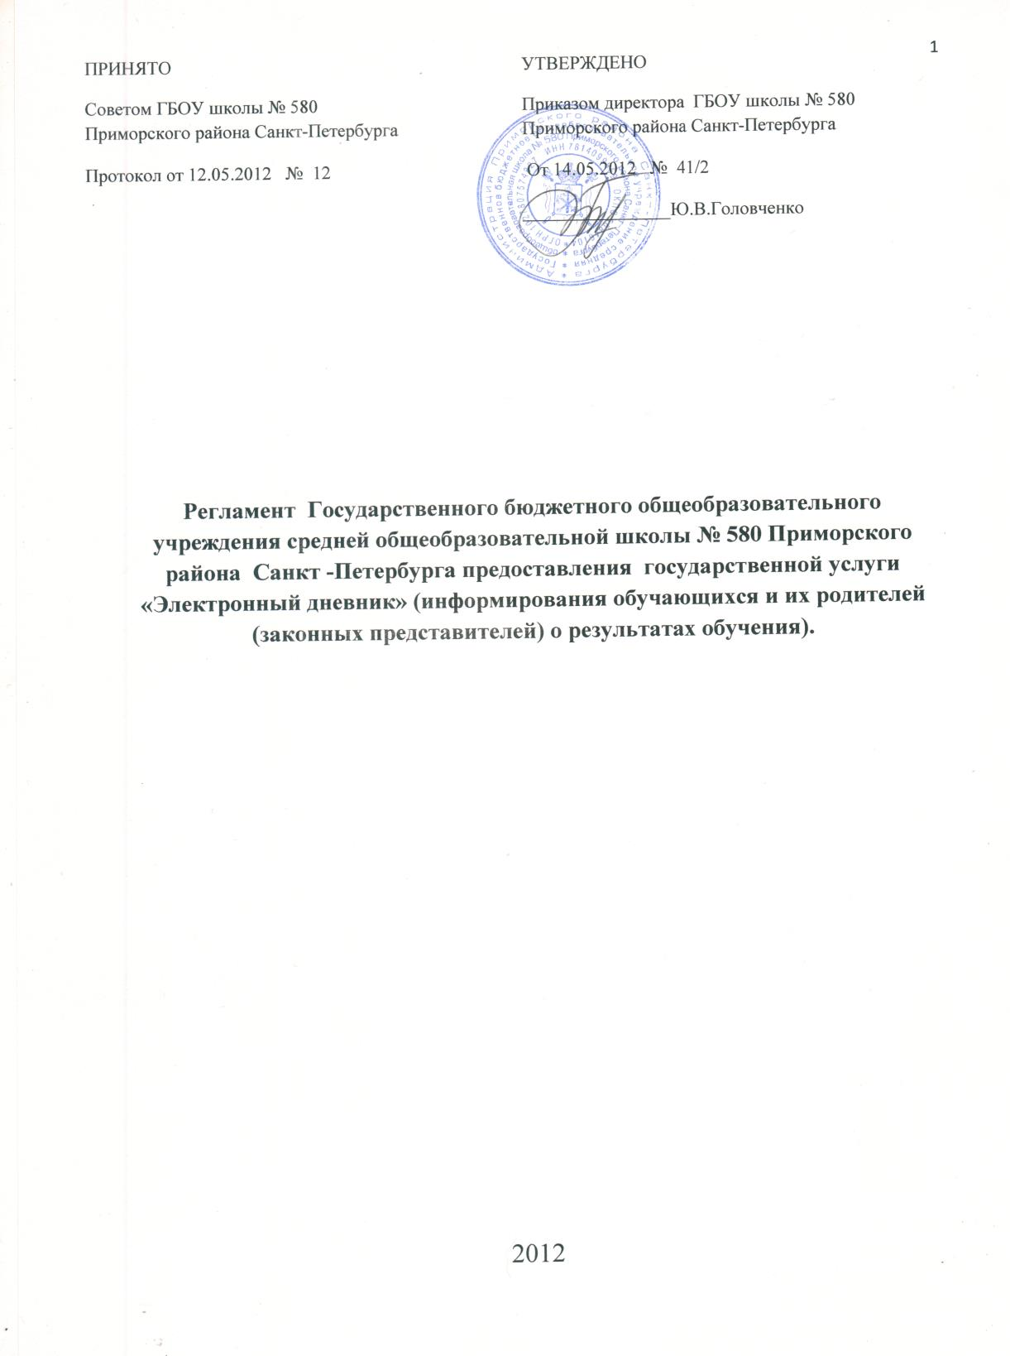
Общие вопросы
Исполнение функции по информированию о текущей успеваемости, пропусках занятий, домашних заданиях в рамках сервиса «Электронный дневник осуществляется в соответствии с распоряжением Комитета по образованию от 12.09.2010 № 1616 «О внедрении Комплексной автоматизированной информационной системы каталогизации ресурсов образования».
В настоящем регламенте используются следующие понятия:
Общеобразовательное учреждение (ОУ) – ГБОУ школа № 580 Приморского района Санкт-Петербурга, реализующее основные программы общего образования.
Комплексная автоматизированная информационная система каталогизации ресурсов образования (КАИС КРО) – система, включающая в себя Интернет-портал «Петербургское образование», на котором реализован сервис «Электронный дневник».
Автоматизированная информационная система управления (АИСУ) «Параграф» - основа информационного пространства образовательного учреждения. В состав АИСУ «Параграф» входит серверная частьв базах данных которой хранится и обрабатывается информация об обучающихся, сотрудниках, образовательной программе, зданиях и помещениях и другие данные, и клиентские части, составляющие автоматизированные рабочие места (АРМ) сотрудников ГБОУ школы № 580 Приморского района Санкт-Петербурга.
Модуль «Классный журнал» (электронный Классный журнал, ЭКЖ) - программа, работающая в составе АИСУ «Параграф», выполняющая функции по вводу, хранению, анализу и представления данных по текущей успеваемости, пропусках занятий, домашних заданиях.
Модуль экспорта данных в КАИС КРО - программа, работающая в составе АИСУ «Параграф», выполняющая функции передачи обезличенных данных из электронного Классного журнала в сервис «Электронный дневник» портала «Петербургское образование».
Единая мультисервисная телекоммуникационная сеть - программа, работающая в составе АИСУ «Параграф», предназначенная для формирования файла с данными и направления его на портал «Петербургское образование» телекоммуникационная сеть (ЕМТС) – телекоммуникационная система Санкт-Петербурга, соединяющая образовательные учреждения города с Центром обработки данных и обеспечивающая выход в Интернет.
Региональный оператор КАИС КРО – государственное образовательное учреждение дополнительного профессионального образования центр повышения квалификации специалистов Санкт-Петербурга Региональный центр оценки качества образования и информационных технологий (РЦОКОиИТ)
Уникальный идентификационный код (UID) –числовой код, присваиваемый каждому участнику образовательного процесса в ходе регистрации на портале «Петербургское образование».
Расписание по вводу данных в ЭКЖ – документ, определяющий время и место работы учителей, классных руководителей по вводу данных в ЭКЖ каждый день рабочей недели (Приложение №1).
Должностные лица ГБОУ школы № 580 Приморского района Санкт-Петербурга, участвующие в реализации сервиса «Электронный дневник»
В реализации государственной услуги участвуют сотрудники ГБОУ школы № 580 Приморского района Санкт-Петербурга, выполняющие следующие функции (один сотрудник может выполнять несколько функций):
- директор ГБОУ школы № 580 Головченко Ю.В. – обеспечивает общее руководство процессом, решает вопросы ресурсного обеспечения процесса оказания услуги, при необходимости взаимодействует с родителями обучающихся по решению конкретных вопросов оказания услуги;
- заместители директора по УВР ГБОУ школы № 580 Александрова Н.В., Харитонович Е.И., Юлаева И.А. – в рамках своих полномочий руководят работой методических объединений по разработке и принятию учебных программ и поурочно-тематических планов, проверяют правильность заполнения электронного Классного журнала;
- заместитель директора по УВР Игнатова С.П. – обеспечивает работу АИСУ «Параграф» в локальной сети ОУ, работу канала связи ЕМТС;
- ответственные за сервис «Электронный дневник» - заместители директора по УВР Александрова Н.В., Игнатова С.П , имеющие должностное поручение по организации работы и координации действий сотрудников ОУ по реализации сервиса «Электронный дневник», взаимодействию с региональным оператором портала «Петербургское образование» - РЦОКОиИТ;
- ответственный за работу с родителями обучающихся по приему заявлений специалист по кадрам Арзуманян СГ. на подключение к сервису «Электронный дневник»;
- ответственный за мероприятия по защите персональных данных – заместитель директора по УВР Игнатова С.П., имеющее должностное поручение по проведению требуемых законодательством РФ действий по защите персональных данных;
- администратор АИСУ «Параграф» – заместитель директора по УВР Игнатова С.П., имеющее должностное поручение по администрированию серверной части АИСУ «Параграф», включая определение прав доступа сотрудников, выгрузку данных на портал «Петербургское образование»;
- учителя, классные руководители ГБОУ школы № 580 Приморского района Санкт-Петербурга – обеспечивают своевременный и полный ввод данных в электронный Классный журнал, ведут переписку с родителями и обучающимися по вопросам обучения в рамках сервиса «Электронный дневник».
Работа по заполнению Электронного классного журнала.
Для работы учителей, классных руководителей ОУ по вводу данных в электронный Классный журнал ответственный за внедрение сервиса «Электронный дневник» создает расписание работы (Приложение №1) по вводу данных в электронный Классный журнал, в котором по дням недели определяются время доступа к АРМ каждого учителя, классного руководителя.
Учитель, классный руководитель осуществляет ввод данных по проведенным за период (текущая неделя + тематическое планирование на следующую неделю) урокам в соответствии с Руководством пользователя модуля Классный журнал. Обязательными для ввода являются следующие данные:
- Тема урока
- Домашнее задание
- Вид контроля (если проводится)
- Отметки, в том числе за проведенные работы, зачеты и т.д.
- Пропуски урока обучающимися
- Отметка о проведении урока
- ФИО учителя, проводившего урок (указывается автоматически, изменяется в случае замены)
Могут быть также заполнены поля «Опоздания»,номер урока, на который задано домашнее задание, вложен файл с материалами по выполнению домашнего задания, проведена «привязка» урока к введенному поурочно-тематическому плану, учебной программе курса.
Заполнение электронного Классного журнала производится на основании записей в бумажном классном журнале, записи должны быть идентичны.
Проверка заполнения Электронного классного журнала.
Проверка заполнения электронного Классного журнала осуществляется ежемесячно заместителями директора по УВР в рамках своего плана работы. По итогам проверки проверяющие составляют перечень замечаний по ведению Электронного классного журнала и доводят их до исполнителей. Как правило, проверка Электронного классного журнала и бумажного классного журнала проводятся одновременно.
Замечания, полученные в результате проверки, устраняются сотрудниками ОУ.

Выгрузка данных на портал «Петербургское образование»
Выгрузка данных на портал «Петербургское образование» проводится администратором АИСУ «Параграф» в соответствии с регламентом выгрузки.
Прием заявлений от родителей обучающихся на подключение к сервису «Электронный дневник».
Заявление может быть принесено родителями обучающихся на бумажном носителе, либо распечатано по их требованию в ОУ из веб-интерфейса ответственным за внедрение сервиса «Электронный дневник». Распечатка заявки производится в присутствии и при предъявлении паспорта родителя (законного представителя) обучающегося. Ответственный за работу с родителями обучающихся, Арзуманян С.Г., проверяет правильность заполнения ФИО обучающегося и родителя (законного представителя), регистрирует принятое заявление и передает его ответственному за сервис «Электронный дневник».
Проверка работы модуля «Электронный дневник».
В ходе проверки производится анализ полноты представления данных в сервисе «Электронный дневник». Для проведения проверки учитель, классный руководитель регистрируются на портале, получают UID, и передают его в ОУ. Администратор АИСУ «Параграф» вносит UID в базу данных, что обеспечивает сотруднику ОУ допуск к данным сервиса «Электронный дневник», размещенным на портале, в рамках его полномочий.
Учитель проверяет правильность представления данных по своему предмету, классный руководитель – по всем предметам своего класса.
Периодичность проверок – один раз в месяц.
Взаимодействие с родителями и обучающимися в рамках сервиса «Электронный дневник» на портале «Петербургское образование».
Для участия в переписке с обучающимися и их родителями в рамках сервиса «Электронный дневник» учитель, классный руководитель должен зарегистрироваться на портале «Петербургское образование».
Переписка учителей с обучающимися и их родителями является способом социального общения и не является официальной перепиской от имени образовательного учреждения.

Приложение 1
Расписание работы педагогов
ГБОУ школы № 580 Приморского района Санкт-Петербурга
по ведению Электронного Классного Журнала

- График работы кабинета № 316 для консультаций по работе с Электронным Классным Журналом и ввода оценок:

понедельник | вторник | среда | четверг | пятница
15.15 - 19.15 | 15.15 - 18.15 | 9.00 - 16.00 | 15.15-17.15 | 9.45 - 17.00

- В библиотеке можно ознакомиться с Руководством Пользователя для работы с приложением Классный Журнал.

- Вопросы, замечания и предложения по улучшению работы Электронного Классного Журнала фиксировать в Журнале регистрации обращений по работе с Электронным Классным Журналом (находится в кабинете № 204).

Отв. за работу с Электронным Классным Журналом
Игнатова С.П.

